

|  |  |  |
| --- | --- | --- |
| **Integrantes** | **Matricula** | **Carrera** |
| Jorge Emiliano Martínez González | 1864552 | ITS |
| Alberto de Jesús Contreras Guillén | 1380134 | ITS |
| Karen Yareth De Jesús Zapata | 1955332 | ITS |
| Ranfery Josua Peregrina Morales | 1924910 | ITS |

Pyarsa (Página web de venta de azulejos)

**Análisis de proyecto**

007

Jaime Arturo Castillo Elizondo

Martes, N4 – N6

Proyecto Integrador 2

Grupo:

Docente:

Hora clase:

Asignatura:

Tabla de contenido

**Nivel 0 (Contexto)** 3

**Nivel 1 (Procesos)** 4

1. Registro de usuario 4

2. Verificación de usuario 4

3. Mostrar catálogo 4

4. Cálculo y precio de material 5

5. Generar pedido 5

7. Administrar envío 6

Nivel 2 (Subprocesos) 7

1. Registro de usuario 7

1.1 Llenado del formulario de registro 7

1.2 Verificación de campos requericos 7

1.3 Actualización de la base de clientes 7

2. Verificación de usuario 7

2.1 Ingreso de credenciales 7

2.2 Validación de credenciales 7

2.3 Redirección a área de usuario 7

3. Mostrar catálogo 7

3.1 Consulta de productos 7

3.2 Filtrado de productos por categoría 7

3.3 Selección individual de producto 7

4. Cálculo y precio de material 8

4.1 Ingreso de datos de área o cantidad 8

4.2 Cálculo del costo y cantidad de material 8

4.3 Generación del presupuesto 8

5. Generar pedido 8

5.1 Confirmación de selección de productos 8

5.2 Creación de pedido 8

5.3 Envío de confirmación por correo 8

6. Gestionar inventario 8

6.1 Actualizar catálogo de pedidos 8

6.2 Actualizar el catálogo de productos 8

6.3 Generación de reporte de inventario 8

7. Administrar envío 8

7.1 Preparación del pedido para envío 8

7.2 Gestión y seguimiento del envío 9

Clasificación por Categorías: 13

Catálogos: 13

Procesos: 13

Estadísticas: 13

# **Nivel 0 (Contexto)**

En esta parte representamos la **página de ventas** como el proceso principal y las **entidades** que interactúan con esta página. En lugar de incluir procesos que no están directamente relacionados con el sitio web, nos enfocamos en cómo esos departamentos o áreas aportan información o reciben solicitudes desde la plataforma de ventas en línea.

**Entidades para el nivel 0:**

1. **Clientes**: Los usuarios que navegan en la tienda en línea y hacen compras.
2. **Vendedor (Soporte de Ventas)**: El equipo o la persona encargada de dar soporte o de confirmar las ventas realizadas en la página web.
3. **Almacén**: Se encarga de manejar el inventario de productos que está conectado con la página web (puede actualizar el stock en línea).
4. **Proveedores**: Esta entidad está más relacionada al Almacén que al propio proyecto. Pero también forma parte del proyecto de manera indirecta.
5. **Administración (Dueño de la tienda)**: Persona encargada de gestionar el sitio web, administrar productos, precios y actualizaciones.
6. **Embarques**: Aunque no esté dentro del sitio, lo hemos representado en la forma en la que el sistema podría enviar órdenes al área de embarques cuando los clientes compran productos.

**Flujo de datos (para las líneas de conexión entre entidades y el sistema):**

* **Clientes** envían solicitudes de compra, consultas de productos, etc.
* **Vendedor** recibe las órdenes de compra desde la web.
* **Almacén** actualiza la disponibilidad de productos en la página web.
* **Proveedores** reciben alertas automáticas de nuevos pedidos.
* 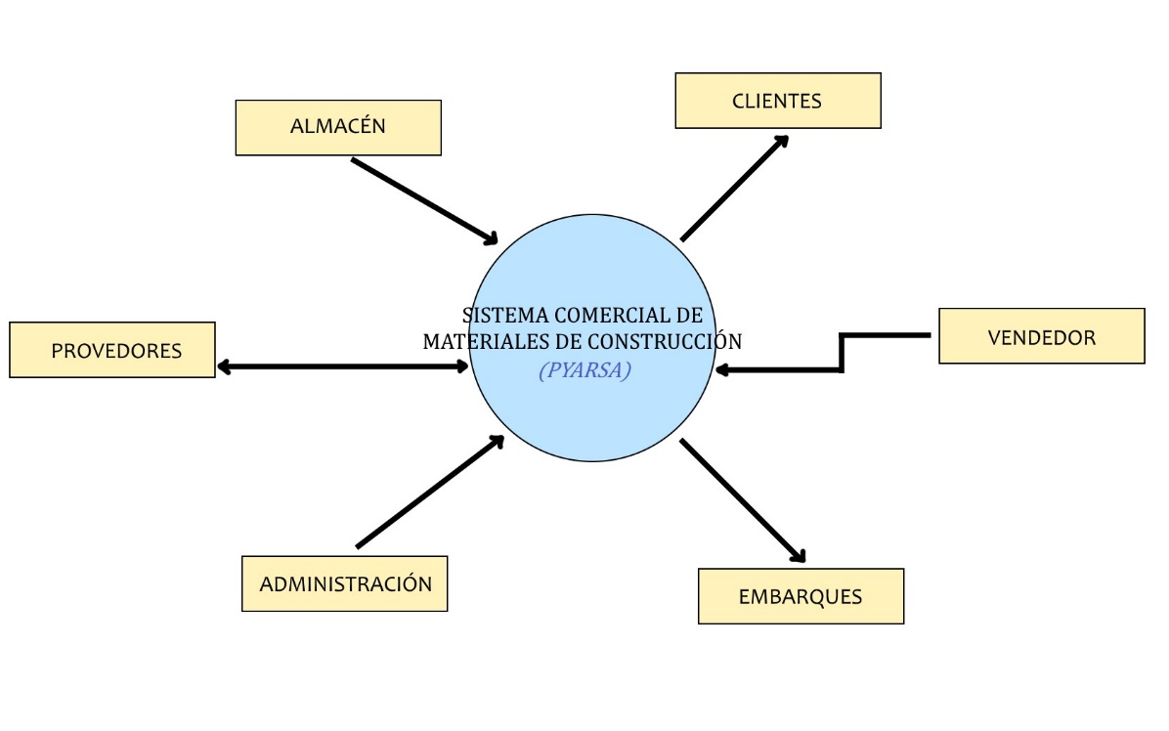**Embarques** recibe solicitudes de envío para los pedidos realizados en línea.

# **Nivel 1 (Procesos)**

## 1. Registro de usuario

Este proceso permite que un nuevo usuario (cliente) se registre en la página web para crear una cuenta.

* Entidades involucradas:
  + Cliente: La persona que se registra.
  + Administrador: El responsable de verificar y gestionar los registros.
* Archivos involucrados:
  + Clientes: Almacena la información personal del usuario como nombre, dirección, correo electrónico, y contraseña.
* Flujo de información:
  + El cliente ingresa sus datos en el formulario de registro, los cuales son almacenados en el Archivo de Clientes.
  + El administrador puede acceder al Archivo de Clientes para verificar los datos y confirmar el registro.

## 2. Verificación de usuario

Este proceso se activa cuando un usuario intenta acceder a su cuenta en la página.

* Entidades involucradas:
  + Cliente: El usuario que intenta iniciar sesión.
  + Administrador: Responsable de gestionar la seguridad de las cuentas.
* Archivos involucrados:
  + Clientes: Contiene la información de registro del cliente.
* Flujo de información:
  + El cliente introduce su nombre de usuario y contraseña.
  + El sistema verifica estos datos en el Archivo de Clientes. Si coinciden, el usuario puede acceder a su cuenta. Si no, se le niega el acceso.
  + El administrador puede intervenir en caso de problemas o de intentos de acceso no autorizados.

## 3. Mostrar catálogo

En este proceso, el cliente puede visualizar todos los productos disponibles en el catálogo.

* Entidades involucradas:
  + Cliente: El usuario que está navegando por los productos.
  + Administrador: Quien gestiona qué productos están disponibles en el catálogo.
* Archivos involucrados:
  + Productos: Contiene la información de todos los productos disponibles para la venta, como nombre, descripción, precio y disponibilidad.
* Flujo de información:
  + El cliente consulta el catálogo de productos, que se genera a partir del Archivo de Productos.
  + El administrador puede actualizar el Archivo de Productos para reflejar los productos actuales, sus precios y su disponibilidad en tiempo real.

## 4. Cálculo y precio de material

Este proceso calcula la cantidad de material necesario para un proyecto específico y el precio total, basado en la selección del cliente.

* Entidades involucradas:
  + Cliente: El usuario que selecciona productos y solicita un cálculo.
  + Administrador: Asegura que los cálculos y precios sean precisos.
* Archivos involucrados:
  + Productos: Proporciona la información sobre el precio y las características del producto.
* Flujo de información:
  + El cliente introduce la cantidad de material requerida o el área que desea cubrir.
  + El sistema usa el Archivo de Productos para calcular cuántas unidades se necesitan y cuál será el costo total.
  + El administrador puede ajustar el Archivo de Productos si hay cambios en los precios o especificaciones.

## 5. Generar pedido

Este proceso ocurre cuando el cliente confirma su compra y se genera un pedido en el sistema.

* Entidades involucradas:
  + Cliente: Quien confirma la compra.
  + Administrador: Responsable de revisar y confirmar los pedidos.
  + Vendedor: Puede gestionar el proceso de generación del pedido.
* Archivos involucrados:
  + Pedidos: Registra los detalles del pedido, como los productos seleccionados, el precio total y la información del cliente.
  + Productos: Proporciona la información sobre los productos comprados.
  + Clientes: Proporciona la información del cliente para el pedido.
* Flujo de información:
  + El cliente selecciona los productos y confirma el pedido.
  + La información del pedido se almacena en el Archivo de Pedidos.
  + El vendedor o administrador verifica el pedido y puede gestionar cualquier cambio.
  + Los detalles del Archivo de Productos y el Archivo de Clientes se cruzan para generar la factura.

6. Gestionar inventario

Este proceso controla el inventario disponible, asegurando que haya suficiente stock para cubrir los pedidos.

* Entidades involucradas:
  + Almacén: Quien gestiona el stock disponible.
  + Administrador: Supervisa la precisión del inventario.
* Archivos involucrados:
  + Productos: Almacena la cantidad disponible de cada producto.
  + Pedidos: Actualiza el inventario cuando se generan pedidos.
* Flujo de información:
  + El almacén consulta y actualiza el Archivo de Productos para reflejar el stock actual.
  + Cuando se genera un pedido, se actualiza el Archivo de Productos para reducir la cantidad de stock disponible.
  + El administrador revisa el inventario y hace ajustes cuando es necesario.

## 7. Administrar envío

Este proceso se activa después de que se ha generado un pedido, gestionando el envío del producto al cliente.

* Entidades involucradas:
  + Embarques: Encargado de organizar el envío.
  + Cliente: Recibe el pedido.
  + Administrador: Supervisa el proceso de envío.
* Archivos involucrados:
  + Pedidos: Proporciona los detalles del pedido para su envío.
* Flujo de información:
  + El Archivo de Pedidos se consulta para obtener la información necesaria para el envío, como la dirección del cliente y los productos adquiridos.
  + El equipo de embarques organiza el envío y actualiza el estado en el sistema.
  + 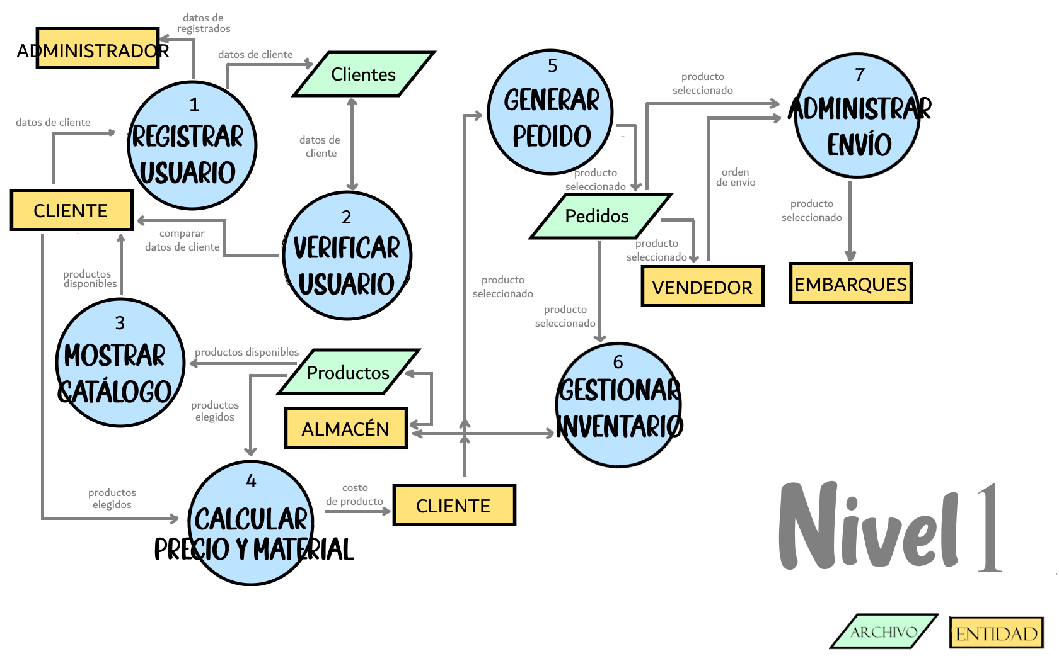El administrador puede intervenir en caso de problemas o retrasos en la entrega.

# Nivel 2 (Subprocesos)

## 1. Registro de usuario

### 1.1 Llenado del formulario de registro

El **cliente** ingresa su información personal, como nombre, correo electrónico y contraseña, en el formulario de registro.

### 1.2 Verificación de campos requericos

El formulario inicial de registro tiene un script interno (En JavaScript) que valida las entradas en los campos de formulario de la página, en caso de ser aceptados, procede con el envío de formulario, en caso de no serlo, notificará al usuario y no los enviará.

### 1.3 Actualización de la base de clientes

Una vez que el cliente completa el registro, los datos ingresados se envían para ser almacenados en el **Archivo de Clientes**.

El **administrador** puede acceder a esta base de datos para validar o realizar ajustes si es necesario.

## 2. Verificación de usuario

### 2.1 Ingreso de credenciales

El **cliente** ingresa su nombre de usuario y contraseña para acceder a su cuenta.  
El sistema compara las credenciales ingresadas con las almacenadas en el **Archivo de Clientes**.

### 2.2 Validación de credenciales

Si las credenciales coinciden, el sistema otorga acceso al cliente.

Si no coinciden, se emite un mensaje de error y se permite al cliente volver a intentarlo o recuperar su contraseña.

### 2.3 Redirección a área de usuario

Dependiendo el tipo de usuario que sea, considerando que existen diferentes tipos de usuario, según sea usuario administrador o cliente, después de su validación será redireccionado a un sitio distinto de la plataforma

## 3. Mostrar catálogo

### 3.1 Consulta de productos

El **cliente** solicita ver el catálogo de productos desde la página principal.

El sistema accede al **Archivo de Productos** y extrae la información de los productos disponibles para mostrarla en la interfaz de usuario.

### 3.2 Filtrado de productos por categoría

El usuario dispondrá de una herramienta en FontEnd para realizar una búsqueda por categorías o características (Filtros) de toda la lista de productos disponibles

### 3.3 Selección individual de producto

El **cliente** puede seleccionar cada uno de los productos que le interesen por separado para visualizarlo con mayor detalle, así como ver más imágenes e información

El sistema devuelve una página del producto seleccionado que toma del **Archivo de Productos**.

## 4. Cálculo y precio de material

### 4.1 Ingreso de datos de área o cantidad

El **cliente** introduce el área que desea cubrir o la cantidad de producto que necesita.  
Estos datos se ingresan en el sistema para realizar los cálculos correspondientes.

### 4.2 Cálculo del costo y cantidad de material

El sistema calcula cuántas unidades del producto se necesitan para cubrir el área o cumplir con la cantidad solicitada por el cliente.

### 4.3 Generación del presupuesto

El sistema accede al **Archivo de Productos** para determinar el precio total de la compra basada en el cálculo de material.

## 5. Generar pedido

### 5.1 Confirmación de selección de productos

El **cliente** revisa su carrito de compras y confirma los productos que desea adquirir.

El sistema valida que los productos seleccionados estén disponibles en inventario (consultando el **Archivo de Productos**).

### 5.2 Creación de pedido

Una vez que el cliente confirma su selección, se genera el pedido en el **Archivo de Pedidos**.

El sistema almacena la información de los productos comprados, el cliente y el precio total del pedido

### 5.3 Envío de confirmación por correo

Una vez generado el pedido, se le envía al usuario una confirmación a través del correo electrónico registrado

## 6. Gestionar inventario

### 6.1 Actualizar catálogo de pedidos

Se modifica la disponibilidad de los productos en el invetario de la tienda al ser compradas las unidades que estaban ahí.

### 6.2 Actualizar el catálogo de productos

En base al inventario que ahora hay, también se evalúa la disponibilidad de los productos en posibilidad de ser comprados.

### 6.3 Generación de reporte de inventario

El sistema crea un informe con los niveles actuales de disponibilidad y venta

## 7. Administrar envío

### 7.1 Preparación del pedido para envío

El **equipo de embarques** revisa el **Archivo de Pedidos** para identificar los productos que deben ser enviados y la dirección del cliente.

Los productos se recogen del **almacén** y se preparan para su despacho.

### 7.2 Gestión y seguimiento del envío

El equipo de **embarques** organiza la entrega del pedido, coordinando con el transportista o el servicio de mensajería.

El estado del envío se actualiza en el sistema para que tanto el **cliente** como el **administrador** puedan hacer seguimiento de la entrega.

7.3 Confirmación de entrega

El sistema recibe la confirmación de entrega y se actualiza el estado del pedido

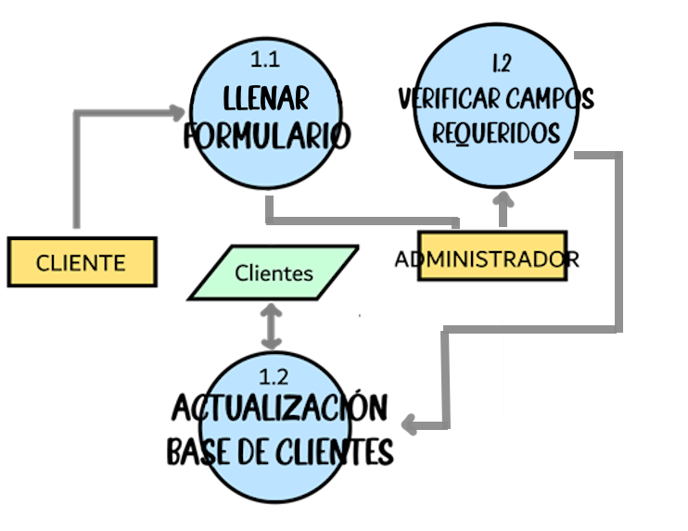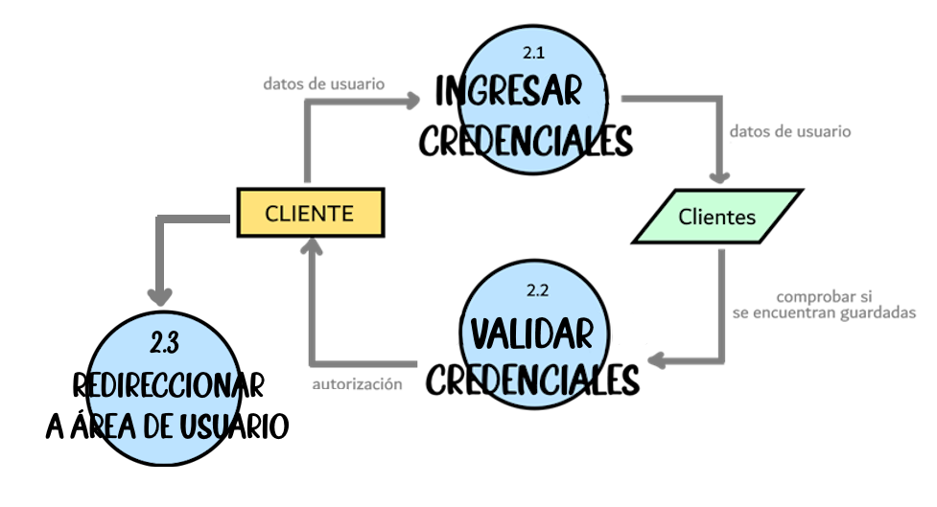

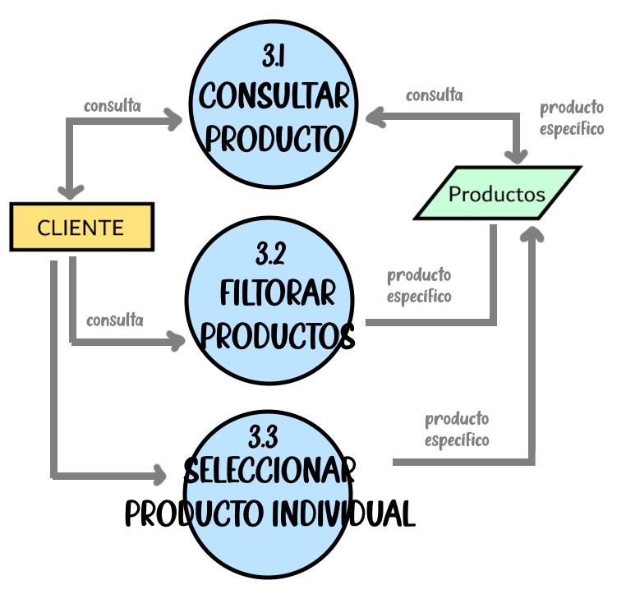

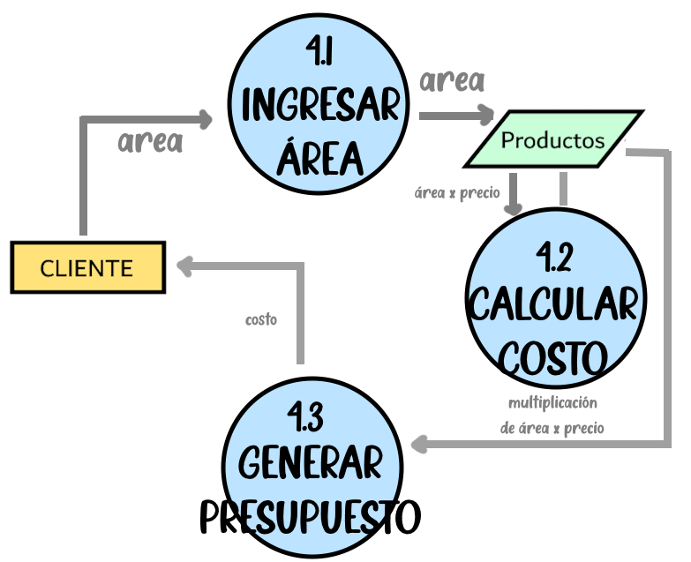

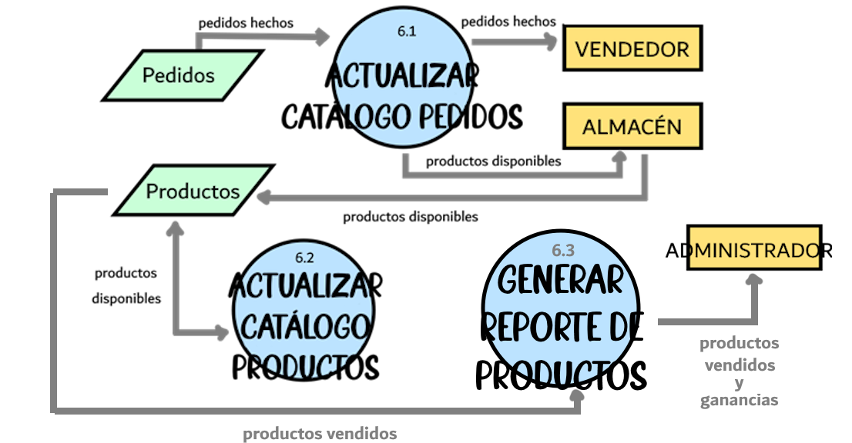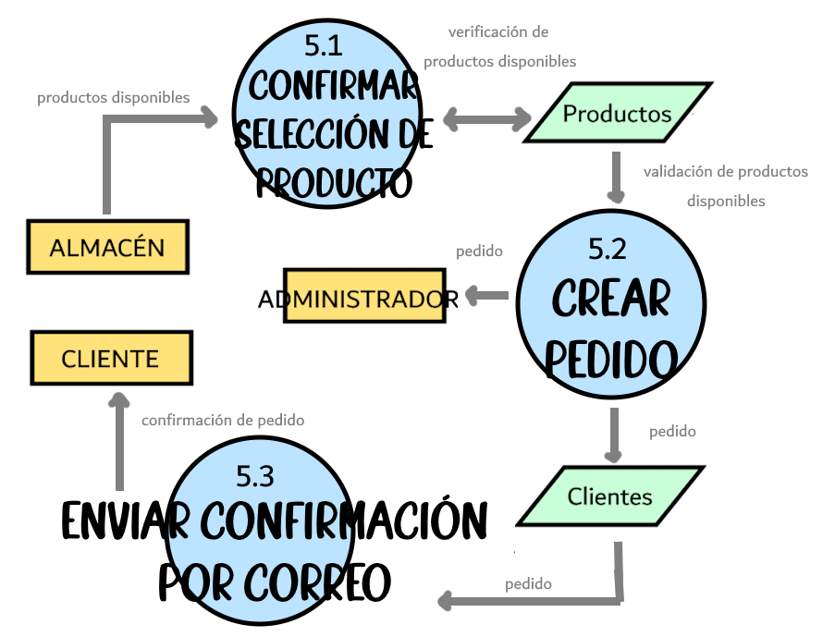

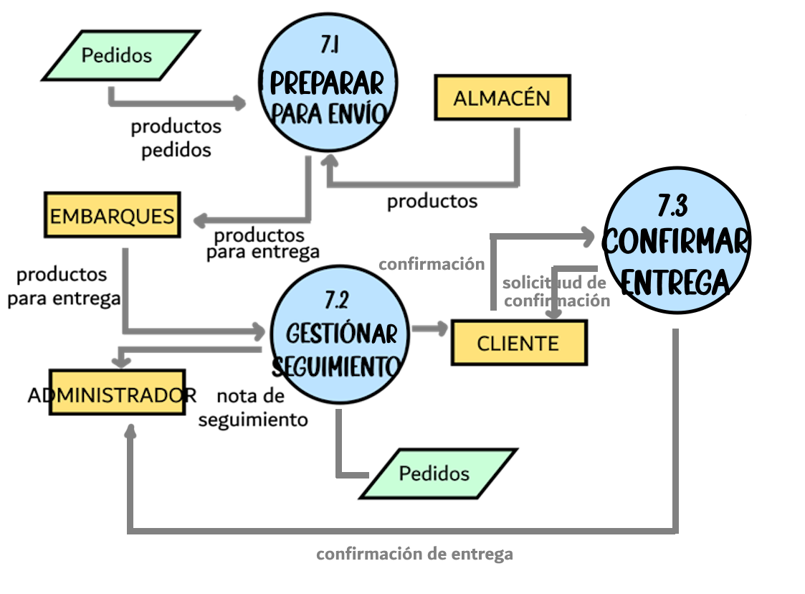

## Inventario de funciones (Clasificación por Categorías):

### Catálogos:

1. **Registro de usuario**

* Llenar formulario
* Verificar campos requeridos
* Actualizar base de clientes

1. **Mostrar catálogo**

* Consultar productos
* Filtrar productos por categoría
* Seleccionar individualmente productos

### Procesos:

1. **Verificación de usuario**

* Ingresar credenciales
* Validar credenciales
* Redireccionar a área de usuario

1. **Cálculo de precio de material**

* Ingresar área
* Calcular costo
* Generar presupuesto

1. **Generar pedido**

* Confirmar selección de productos
* Crear pedido
* Enviar confirmación por correo

1. **Administrar envío**

* Preparar para envío
* Gestionar seguimiento
* Confirmar entrega

### Estadísticas:

1. **Gestionar inventario**

* Actualizar catálogo de pedidos
* Actualizar catálogo de productos
* Generar reporte de inventario